Análisis de crecimiento de canavalia
en zona plana del Valle del Cauca¹
José J. Ortiz,² Paula A. Reyes,² Sanín Ortiz G.,³ Sara Mejía,⁴ Harry Cortés R.⁵
Compendio | Abstract | Introducción | Materiales y Métodos
Resultados y Discusión | Bibliografía
Compendio
El análisis se realizó en condiciones de campo, en dos localidades (Candelaria y Palmira), determinando los componentes de rendimiento (kg), altura (cm) y fenología (dds/floración). Se empleó un diseño completamente al azar con cinco repeticiones. El crecimiento de C. ensiformis no mostró diferencias entre las localidades evaluadas. El desempeño fisiológico en la acumulación de fotosintatos se concentró en mayor proporción en el órgano vertedero “fruto”, que representa entre el 60 y 75% de MS total. La dinámica de acumulación de MS mostró correlación en los índices medidos (TCC, TCR, TAN, IAF).
Palabras claves: Canavalia ensiformis, análisis biológico, fenología, caracteres de rendimiento.
Abstract
Analysis of growth of canavalia in the plane zone of Valle del Cauca. Under conditions of field, in two localities (Candelaria and palmira), determining the components of yield (Kg), height (cm) and fenology (d/flower). A design at random with five (5) repetitions was used completely. The growth of Canavalia ensiformis does not show differences enters the evaluated localities. The physiological performance in the accumulation of photosintates is it accumulated in greater proportion in the organ garbage dump “fruit”, that represents between 60 and 75% of dry matter. The dynamics of accumulation of MS shows correlation in the measured indices (NAR, LAI, RGR).
Key words: Canavalia ensiformis, biological analysis, phenology, yield components.
Introducción
C. ensiformis (L.) DC es una leguminosa anual originaria de México con atributos para producir forraje debido a la eficiencia fotosintética y consecuente acumulación de biomasa en forma de forraje verde disponible (FVD), con alto valor biológico 13 – 25% de proteína cruda (Peters et al, 2003) y 62% de digestibilidad (Ortiz, 1997). Tanto su follaje como los granos constituyen una fuente de nutrientes de alta calidad (Mateo, 1961).
Dado que se carece de información respecto de la fisiología básica del crecimiento en condiciones del Valle del Cauca, el presente ejercicio planteó analizar el crecimiento de C. ensiformis (L.) DC en dos condiciones de suelos (Typic hapluster fino y Udic hapluster arcilloso) de la zona plana del Valle del cauca.
Materiales y Métodos
El experimento se adelantó en dos parcelas en CEUNP (localidad Candelaria) y el lote de cultivos (LC) (localidad Palmira) en el Valle del Cauca. La distancia usada fue 1.5x1.5m 140 plantas / parcela en cuadro, con el objeto de que la planta creciera sin limitantes de espacio aéreo. Los órganos muestreados fueron tallos, hojas, flor, racimos floral y frutos. Se determinaron los componentes de rendimiento, se describió la altura y fenología (Marmolejo y Ruiz, 1985).
En la fase vegetativa se evaluó emergencia, primer trifolio, inicio de la ramificación y floración; fase reproductiva: Madurez fisiológica (MAFI) y Madurez de Cosecha (MACO) (Cuadro 1).
Se empleó un diseño completamente al azar con cinco repeticiones, la unidad experimental la constituyó una planta. Se utilizó el modelo logístico y Gaussiano para peso seco y fresco, respectivamente (Cuadro 2). Se estimó el área foliar. Se realizó Andeva y prueba de Duncan para determinar diferencias de medias entre localidades para cada variable.
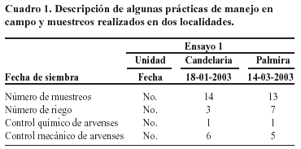
Se determinaron la tasa de crecimiento del cultivo (TCC), tasa de crecimiento relativa (TCR), tasa de asimilación neta (TAN), índice de área foliar (IAF) (Hunt, 1990). Para calcular el índice de área foliar se estimó la superficie asimilatoria de la planta y su relación con una superficie circular ocupada por la planta con diámetro de 25 cm. Se construyeron las curvas de los diferentes índices.
Con base en las ecuaciones para la curva de crecimiento se modeló la acumulación de MS de Canavalia en las dos localidades y las curvas de tasa de crecimiento de cultivo (incremento diario de MS), resultado de la primera derivada del modelo matemático, donde muestra el momento (número de días), en los que la planta cambió su velocidad de acumulación de biomasa (punto de inflexión).
Resultados y Discusión
Fenología de Canavalia
Los rangos de días dentro de los cuales se completó cada fase en las dos localidades no presentaron diferencias significativas (p<0.005) (Cuadro 2). El cultivo se desarrolló bien hasta producción de frutos; no presentó problemas fitosanitarios o deficiencias. No mostró variaciones en el ciclo fenológico en las dos localidades (p<0.001). El acervo genético de Canavalia evaluado por Kessler et al. (1991) comprendió materiales con intervalos al 50% de floración entre 56 y 65 dds considerados como materiales de floración temprana y de 84 a 109 dds de floración tardía; considerando estos rangos, el ecotipo del Valle del Cauca presentó un intervalo temprano de siembra a floración. El ciclo de vida osciló entre 154 y 171 días valores concordante con 163 días en Maracay- Venezuela (Marín, 1989 y 1991) y que difieren con los 191 días reportados por Marmolejo y Ruiz (1985), para el Valle del Cauca.
Componentes de rendimiento
Los componentes de rendimiento de Canavalia no mostraron diferencias significativas entre las dos localidades (p<0.005). Para realizar un estimativo del rendimiento de semillas se tomó el numero de frutos efectivos por planta, pues el producto de los componentes de rendimiento arrojó valores poco ajustados a la realidad, pues todas las ramas no presentaron racimos, ni todos los racimos presentaron frutos debido a la incidencia de aborto floral de la especie: de 14 a 30 flores promedio por racimo solo se obtuvieron de 7 a 16 frutos. Marmolejo y Ruiz (1985) reportaron el número de racimos por planta y número de frutos por planta, equivalente a los valores medidos en el presente ensayo. Los frutos efectivos por planta se ubicaron dentro de las categorías medias (7-9), altas (10-12) y muy altas (13-15). En el número de semillas por frutos y rendimiento por planta fueron mayores los rangos obtenidos durante el presente ejercicio que los reportados por Marmolejo y Ruiz (1985) (11.2 a 11.8 semillas/frutos y 260g/planta) (Cuadro 3).
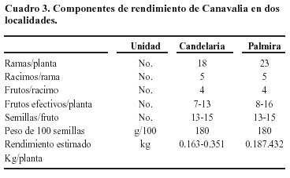
Peso seco
Los datos de acumulación de materia seca (MS) de Canavalia en las dos localidades fueron similares y presentaron una curva de crecimiento sigmoidal (modelo logístico) de dos fases de crecimiento. La fase logarítmica presentó crecimiento exponencial, incrementos en apariencia bajos de MS, duró de 65 (Candelaria) y 70 (Palmira) días. En esta fase las plantas requieren menor cantidad de agua y nutrientes, pero son susceptibles a un déficit. Cuando comienza la fase lineal (65 - 70 dds) la planta exige y consume grandes cantidades de agua y nutrientes. Alrededor de los 120 – 130 dds disminuye el incremento la tasa de acumulación diaria y MS, indicando el proceso de maduración de la planta. El periodo evaluado llegó hasta los 154 y 171 dds, momento en que la planta todavía presenta alta acumulación de MS. Para la producción semilla la cosecha se puede hacer después de los 160 dds, momento en el cual llega al punto de MACO, sin obviar la desuniformidad de madurez de los frutos.
La curva sigmoide mostró dos asíntotas, de aceleración positiva –aceleratriz- y negativa –retardatriz-; su expresión y el modelo de mejor ajuste fue:
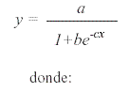
y = variable de respuesta g(MS) en función de x (tiempo en días)
a = corresponde al máximo valor que puede tomar Y, y cuando x (tiempo en días) tiende a infinito
be^{-cx} = representa un factor de amortiguamiento donde:
b = corresponde a un factor de amplitud
e = número Euler
c = corresponde a un factor de estabilidad
El factor de amortiguamiento toma valores positivos produciendo incrementos iniciales en la función con decrecimiento con tendencia a cero. De tal forma que en un momento en el ciclo de vida de la planta que este valor no va a producir ningún cambio en la expresión estabilizándose en y =a / 1.
El máximo crecimiento de MS se ubicó alrededor del punto de inflexión (PI= 951.07/2), comprendido entre 125 y 135 días, a partir del cual, cambió la tasa de acumulación diaria de materia seca (Figura 1).
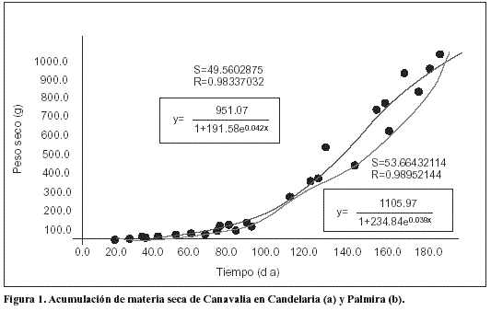

La curva de crecimiento muestra la acumulación de biomasa que corresponde a la asíntota de aceleración positiva, llegando al límite (punto de inflexión), que demarca el inicio de la fase de crecimiento negativo o retardatriz de la curva, correspondiente a la asíntota de aceleración negativa. Desde el punto de vista matemático este comportamiento puede interpretarse como dos fases del desarrollo de la planta, no obstante, los fisiólogos vegetales definen tres fases que a la luz de la biología aparenta ser más acertado (Salisbury y Ross, 1991).
Canavalia presentó alta concentración de biomasa foliar en la fase aceleratriz (antes del punto de inflexión) invirtiendo la mayor proporción tanto de biomasa presente como la generada en el desarrollo y crecimiento del fruto, de tal forma que las fases vegetativa y reproductiva presentaron diferencias marcadas en la dinámica de acumulación de MS.
Curva de acumulación de MS en hojas
La acumulación de MS en hojas describió una curva compuesta por las fases exponencial, lineal y senescencia, donde el punto de inflexión se situó alrededor de 70 y 80 dds (Figura 2), que corresponde al momento de corte para forraje, donde las hojas presentan a nivel de su composición química la mejor condición de calidad para alimentación animal, luego de este momento los fotosintatos se invierten en la generación de flores y frutos, perdiendo así calidad el material foliar (Ortiz, 1997).
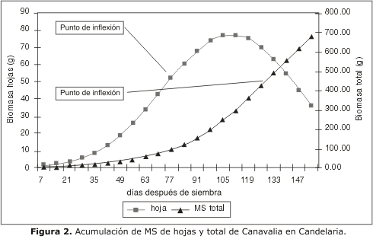

Tasa de crecimiento de cultivo (TCC)
A los 133 días se presentó la máxima acumulación de MS que fue igual en ambas localidades con 9.5 g/día de materia seca acumulada. Después de este valor comenzaron a disminuir los incrementos en la tasa de crecimiento, que corresponden con la fase de senescencia (Figura 3).
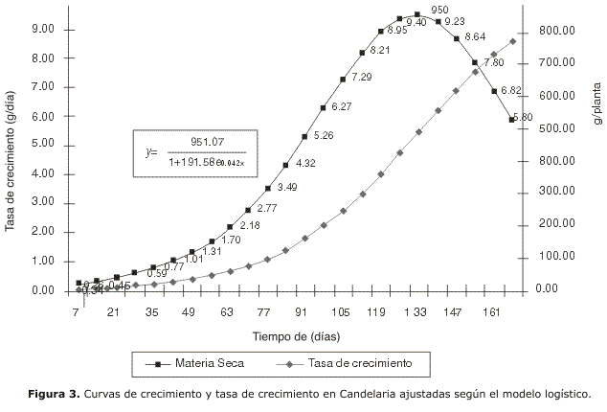
La TCC presentó un comportamiento similar en ambas localidades. En la fase 1 (exponencial), crecimiento lento hasta inicio de la fase lineal (alrededor de 65 dds), en el lote de cultivos el crecimiento lineal empezó a los 70 dds.
Según Marín (1989) al realizar análisis de crecimiento de Canavalia a tres densidades, los máximos incrementos (17 - 20 g/día) se presentaron entre los días 96 y 127 a la menor densidad, y entre 63 y 76 (20 a 28 g/día) a densidades mayores (50.000 y 87.000 plantas /ha). Si bien los resultados del ensayo, dada la densidad de siembra utilizada, difícilmente podrían compararse con lo obtenido por Marín, parecen ratificar lo expuesto por este autor.
Tasa de crecimiento relativo (TCR)
La TCR tendió a disminuir a medida que la planta va cumpliendo el ciclo de desarrollo, lo cual enfatiza la evidencia de que la planta crece a mayor velocidad de cero a un punto no definido entre 80 y 100 días (B) y luego se hace retardatriz evidente luego de los 150 días (C) (Figura 4) La proporción entre biomasa generada fue mayor que la biomasa presente al inicio del proceso de desarrollo (proporción 1:1) y disminuyó durante el ciclo de vida con tendencia a cero, lo que lleva a un equilibrio entre fotosíntesis y respiración, significando la desaceleración de los procesos vitales de la planta y por lo tanto la senescencia y muerte de la misma. La TCR descendió durante el ciclo de 0.08 –0.01 y 0.03 - 0.02 en Candelaria y Palmira, con variaciones marcadas durante el ciclo (Figura 4). Rangos similares a los reportados por Marín (1989), alrededor de 0.06 a 0.02 para las tres densidades.
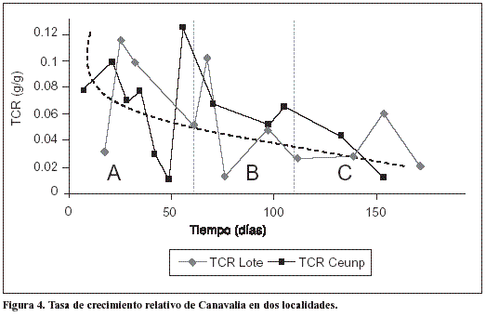
La TCR es una imagen de lo que biológicamente pasa: alta velocidad de crecimiento y fotosíntesis (sector A), luego de los 133 días llega la etapa retardatriz normal (Figura 4).
Tasa de asimilación neta (TAN)
La TAN presentó diferencias entre localidades debido a las variaciones introducidas por la diferencia de época de cada experimento. El primer muestreo se realizó a los 7 y 18 dds en Candelaria y Palmira, razón por la cual el primer dato resultó diferente. En Candelaria se observó una caída en la curva de 0.008 a 0.002 g/cm2/día, de 7 a 21 dds, similar con el primer muestreo en el lote (correspondiente a 18 dds).
El rango de TAN en Candelaria fue de 0.008 g/cm2/día, al inicio de fase vegetativa, disminuyendo hasta 0.001 en el día 80. En fase de llenado de fruto y madurez fisiológica (fase reproductiva), aumentó (0.004 g/cm2/día), para finalmente disminuir hasta 0.002 en madurez de cosecha (171 dds) (Figura 5). En Palmira tendió a aumentar hasta llegar a fase reproductiva correspondiente a llenado y madurez de frutos. En la etapa reproductiva presentó aumento marcado del día 140 al 150 (0.012 g/cm2/día), para luego disminuir hasta 0.006 g/cm2/día (Figura 5). La tasa de asimilación neta (TAN) constituye el indicador de la eficiencia fotosintética. En el presente ejercicio el mayor valor de TAN se presentó en el lote de cultivos, observación ratificada en las curvas de índice de área foliar, puesto que se observaron mayores valores de IAF para Candelaria; sin embargo, la TAN fue más baja. El comportamiento de TAN difirió de los resultados reportados por Marín (1989) en la densidades altas, mientras que los resultados de Candelaria fueron similares a la menor densidad (Figura 5).
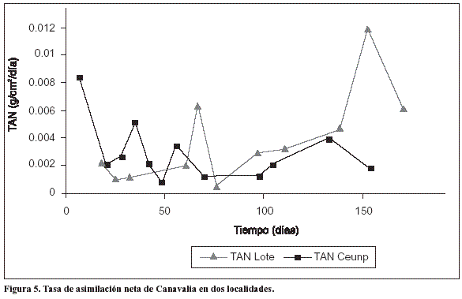
Índice de área foliar (IAF)
El IAF difirió para las dos localidades, siendo mayor para Candelaria. Después de floración con aumento rápido hasta llegar a 7 alrededor del día 110, luego disminuyó rápidamente hasta 2 en el día 154. En Palmira la curva aumentó después de floración a una velocidad menor presentando el máximo valor de IAF (2), alrededor del día 150 (Figura 6).
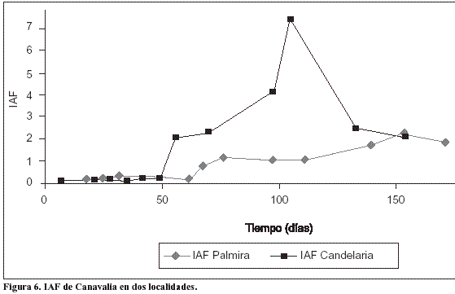
En Palmira la fase vegetativa coincidió con el periodo de lluvias; en contraste, la siembra en Candelaria correspondió a periodo seco y las lluvias coincidieron con la fase reproductiva de llenado de frutos y madurez de cosecha. El IAF en Candelaria fue alto, debido al estímulo producido por las lluvias en la fase de llenado de fruto y madurez de cosecha, expresando curvas similares de acumulación de MS, no significando que altos IAF generen aumentos en el rendimiento vía fotosíntesis
Bibliografía
Beadle, C. S.F. Análisis del Crecimiento Vegetal en: Programa Ambiental de las Naciones Unidas UNEP. Técnicas en Fotosíntesis y Bioproductividad. p. 110.
Ceballos, J. 1993. Matemáticas Aplicadas a las Ciencias Agropecuarias: Modelos Biomatemáticos. Modulo 2. Palmira: Universidad Nacional de Colombia. p 22- 58.
Hunt, R. 1990. Basic Growth Análisis. Londres: UbWin IMAN. pp 112.
Kessler, C; Ramírez, L.; Armendáriz, I.; Herrera, F. Evaluación Agronómica de la Canavalia ensiformis (L) DC en Yucatán México. En: Vargas, R.; León, A y Escobar, A (ed) Canavalia ensiformis (L.) DC:. Producción, Procesamiento y Utilización en Alimentación Animal. Maracay: pp 97- 112.
Marmolejo, J.; Ruiz, C. 1985. Observaciones preliminares del comportamiento agronómico de la Canavalia ensiformis en las condiciones del Valle del Cauca. Trabajo de Grado. Palmira: Universidad Nacional de Colombia. p:256-276.
Marín, D. 1989. Análisis de crecimiento de Canavalia ensiformis (L.) DC en condiciones de campo. Rev Fac Agron (Maracay).V. 15:p: 1-16. http://www.redpav-fpolar.info.ve/fagro/v15_12/1512m010.html acceso: (21/01/03)
Marín, D. 1991. Algunos aspectos ecofisiológicos del cultivo de Canavalia ensiformis (L) DC. En: Vargas, R.; León, A.; Escobar, A. (ed) Canavalia ensiformis (L.) DC: Producción, Procesamiento y Utilización en Alimentación Animal. Maracay: p: 65- 76.
Mateo, J. M. 1961. Leguminosas de Grano. Barcelona: Salvat p: 292 -295..
Ortiz G, S. 1997. Degradabilidad en Canavalia ensiformis (L.) De Candolle. Palmira: Universidad Nacional de Colombia. Datos no publicados.
Peters, M.; Franco, L.; Schmidt, A.; Hincapie, B. 2003. Especies Forrajeras Multipropósito: Opciones para productores de Centroamérica. CIAT. pp 50.
Roveiro, J.; Aragón, M.; Llanos, C.; Madero, E. 1997. Cartografía ultra-detallada de suelos y evaluación de tierras del Centro Experimental de la Universidad Nacional de Colombia (CEUNP), Palmira: Act Agron. Vol 47.(1). pp 23-34.
Salisbury, F. y Ross, C. 1991. Plant Physiology. Belmont, CA: Wadsworth. 747 p.

1. | Artículo derivado del trabajo de grado. Universidad Nacional de Colombia – Palmira.  REC.: 20-01-2005  ACEPT.: 20-09-2005
2. | Ing. Agr. Universidad Nacional de Colombia. Palmira.
3. | Zoot. MSc. Profesor Asistente Universidad Nacional de Colombia – Palmira. saninortiz@hotmail.com
4. | Ing Agr. MSc. Profesora Universidad Nacional de Colombia - Palmira.
5. | Estudiante de Zootecnia. Universidad Nacional de Colombia - Palmira. harrycortes@yahoo.com

